ОТЧЕТ
По профилактическим мероприятиям по противодействию терроризму, экстремизму, защите населения и усилению общественной безопасности на территории сельского поселения Салым на 2018 год

№ | Наименование мероприятия | Срок проведения | Ответственный за выполнение | Отметка об исполнении
 | Заседание Комиссии по предупреждению и ликвидации чрезвычайных ситуаций и обеспечению пожарной безопасности с.п.Салым | по отдельному плану | Председатель КЧС и ОПБ с.п.Салым | Провели заседания КЧС и ОПБ с.п. Салым 10.01.2018, 11.04.2018
 | Заседание Общественного совета по вопросам противодействия экстремистской деятельности | по отдельному Плану | Председатель Общественного совета | Рассмотрены вопросы и мероприятия по профилактике экстремистских проявлений и гармонизации межнациональных и межконфессиональных отношений 26.04.2018, 22.11.2018
 | Корректировка базы данных граждан, проживающих на территории муниципального образования:  - лиц, преступивших закон, стоящих на учете в правоохранительных органах;  - неблагополучных семей;  - лиц, прибывших из мест лишения свободы;  - иностранных граждан | ежемесячно | Администрация с.п.Салым, ОМВД , НД с.п.Салым (по согласованию) | - на 31.12.2018 на территории поселения зарегистрировано 32 чел иностранных гражданина;  - на учете 5 неблагополучных семей;
 | Мониторинг территории муниципального образования на предмет выявления и ликвидации последствий экстремистской деятельности | ежемесячно | Администрация с.п.Салым, ОМВД, ДНД | В ходе проведения профилактических рейдов на территории поселения действий экстремистской направленности выявлено не было
 | Обследование мест массового пребывания людей на пожарную и антитеррористическую защищенность, техническую укрепленность и оснащенность | по мере необходимости | Администрация с.п.Салым, ОМВД, ПЧ п.Салым | Обследовано 13 объектов – мест массового пребывания людей (КДЦ «Сияние Севера», СОШ № 1, СОШ № 2, д/сад Улыбка, Забота, кафе, закусочные и гостиницы)
 | Обследование объектов коммунального назначения на пожарную и антитеррористическую защищенность, техническую укрепленность и оснащенность | по мере необходимости | Администрация с.п.Салым, ОМВД, ПЧ п.Салым | Обследовано 9 объектов коммунального назначения
 | Обследование чердачных и подвальных помещений жилых домов и строений на предмет предотвращения проникновения посторонних лиц | ежемесячно | Администрация с.п.Салым, ОМВД, ООО «Тепловик», руководители предприятий, организаций и учреждений | Проведено 4 комиссионных обследования чердачных и подвальных помещений многоквартирных жилых домов
 | Уточнение перечня заброшенных зданий и помещений, расположенных на территории поселения. Своевременное информирование правоохранительных органов о фактах нахождения (проживания) на указанных объектах подозрительных лиц, предметов и вещей | постоянно | Администрация с.п.Салым, ОМВД, руководители предприятий, организаций и учреждений | Проведено 4 профилактических мероприятия по выявлению бесхозных зданий, строений.
 | Проведение разъяснительной работы среди населения по повышению бдительности, готовности к действиям при проявлениях терроризма, экстремизма и укреплению взаимодействия с правоохранительными органами | постоянно | Администрация с.п.Салым, НД с.п.Салым | В ходе профилактических рейдов было проинструктировано 312 человек и распространено 125 памяток
 | Распространение буклетов, плакатов, памяток, рекомендаций для учреждений, предприятий, организаций, расположенных на территории муниципального образования по антитеррористической тематике | постоянно | Администрация с.п.Салым | Распространено среди учреждений и организаций 13 плакатов, 390 памяток
 | Развитие национальных культурных традиций:  - организация и проведение христианского праздника «Пасха»;  - организация и проведение национального праздника окончания весенних полевых работ «Сабантуй»;  - организация и проведение исламского праздника в честь окончания поста в месяц Рамадан «Ураза-байрам»;  - организация и проведение христианского праздника «День Петра и Павла»;  - организация и проведении исламского праздника жертвоприношения (Курбан-байрам) | апрель  июнь  июль  12 июля  сентябрь | Администрация с.п.Салым  Храм в честь святых Первоверховных апостолов Петра и Павла (по согласованию),  КДЦ «Сияние Севера» (по согласованию)  Мечеть (по согласованию)  Храм в честь святых Первоверховных апостолов Петра и Павла (по согласованию)  Мечеть (по согласованию) | 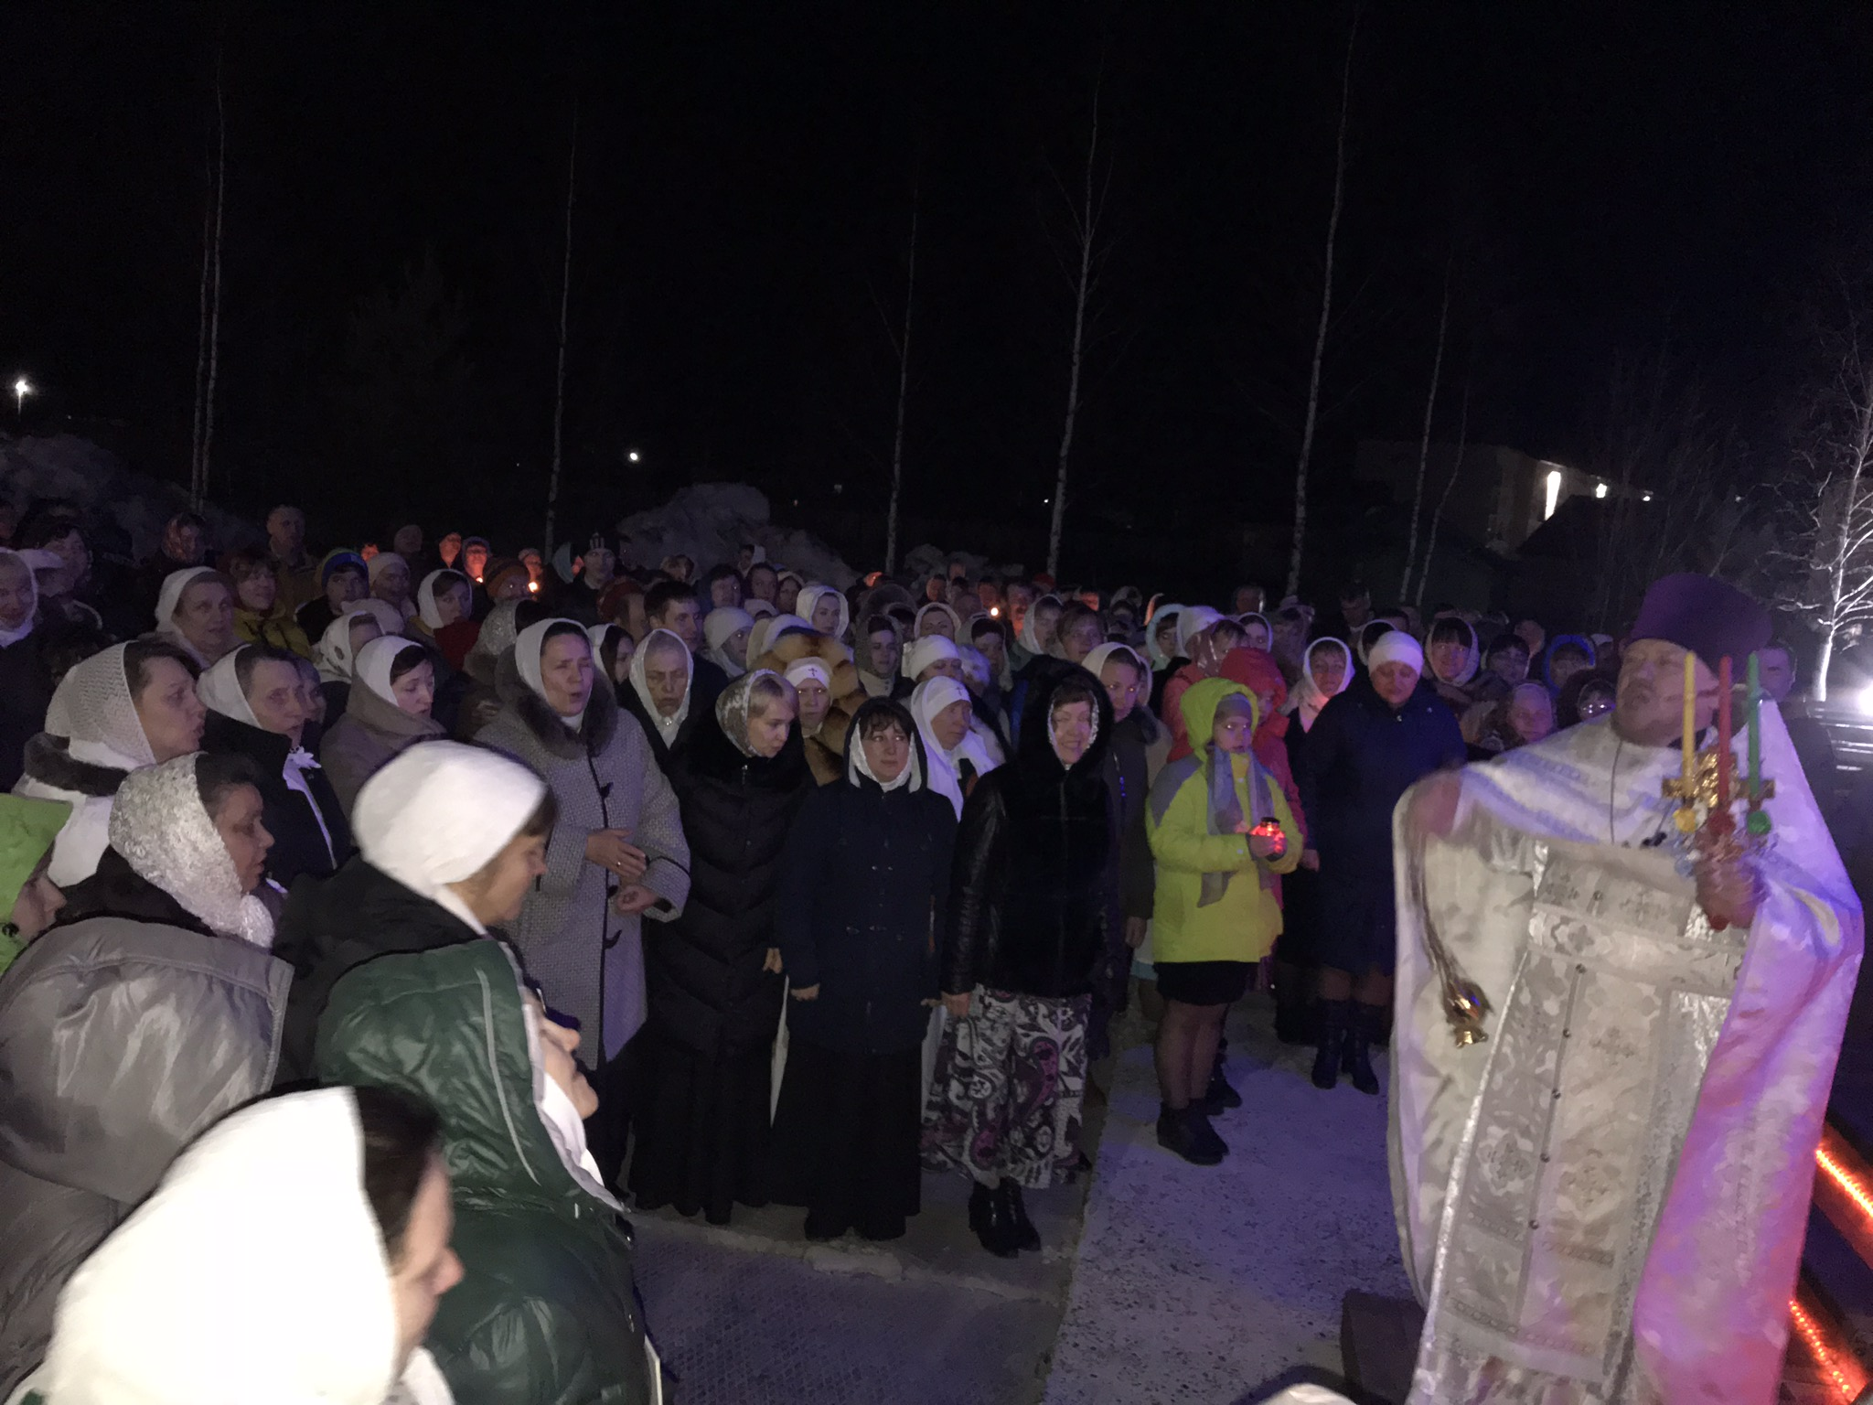  08.04.2018  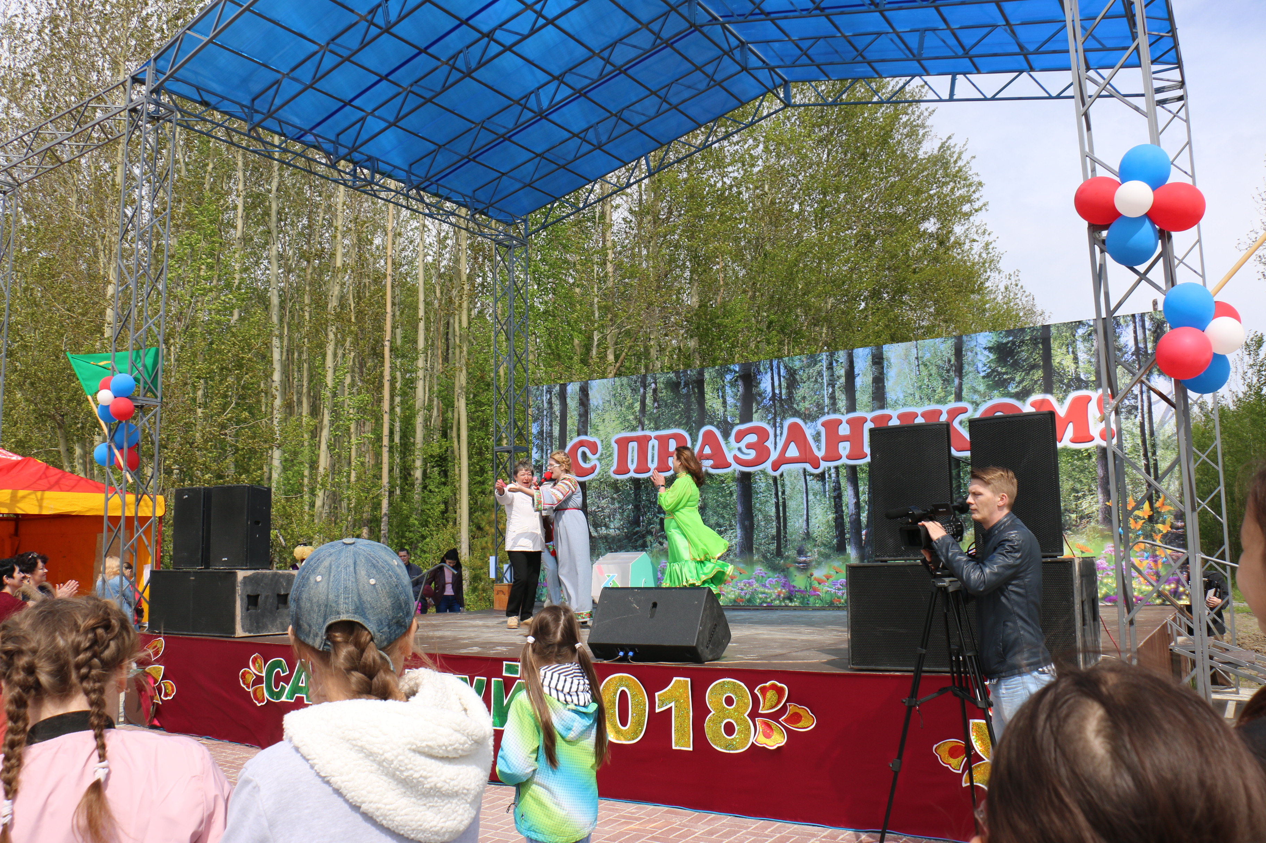  17.06.2018  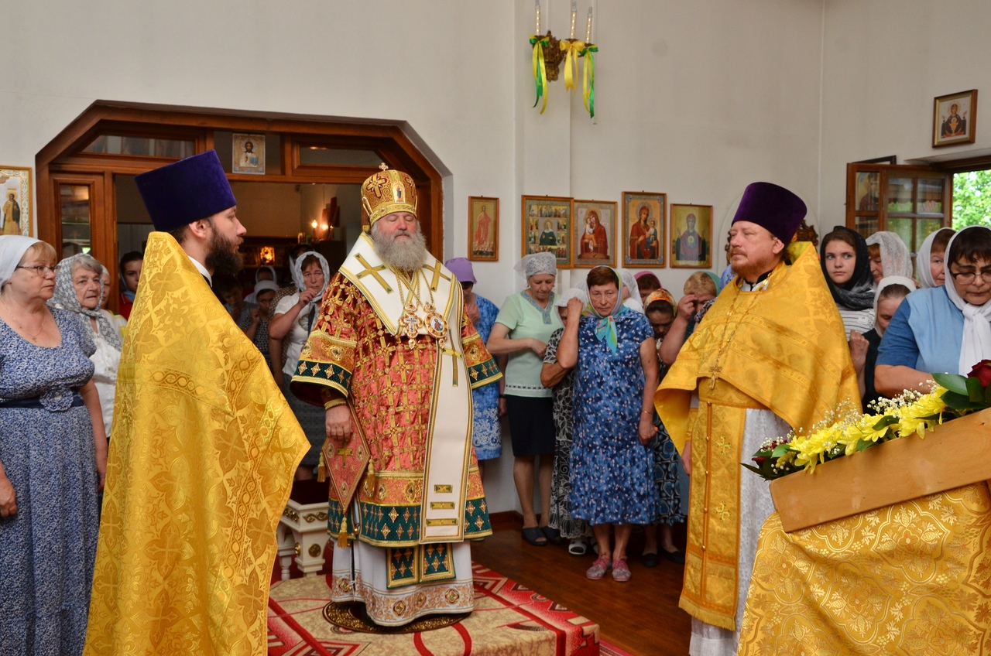  12.07.18  21.08.18
 | Организация и проведение российского государственного праздника – День России; День солидарности в борьбе с терроризмом; День народного единства; День Конституции РФ | в течении года | КДЦ «Сияние Севера» (по согласованию)  Администрация с.п.Салым | 22.06.18 Помните о тех кто подарил вам жизнь  03.09.2018-04.09.2018г. пейнтбольное поле на озере Сырковы Сор – пейнбол  03.11.18 Единство в семье  08.12.18 Во славу земли Югорской  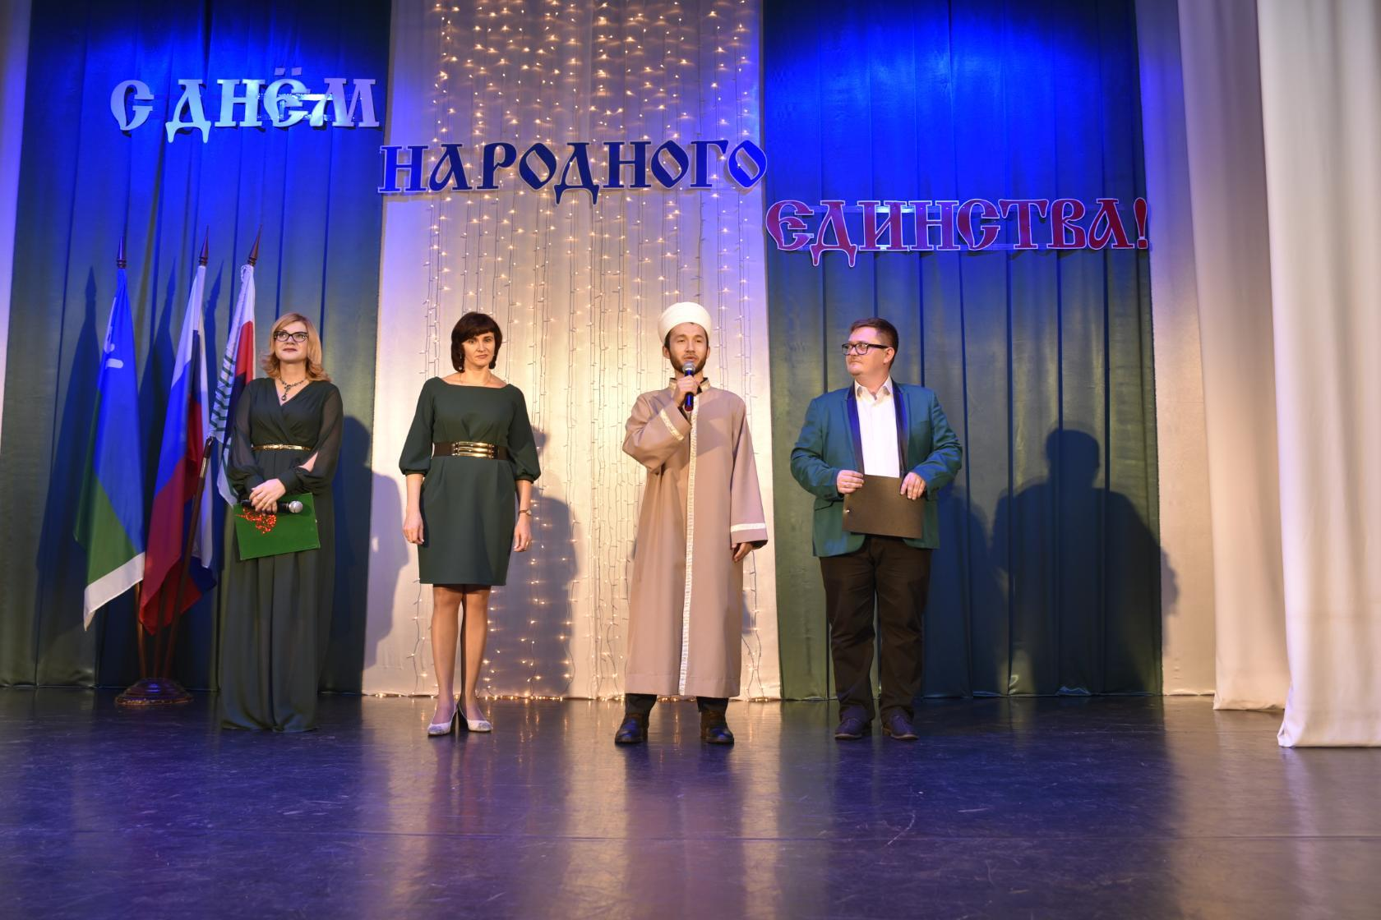
 | Организация и проведение военно-патриотических мероприятий – День Победы; День памяти и скорби; День Российского флага | в течении года | КДЦ «Сияние Севера» (по согласованию)  Администрация с.п.Салым | 15.02.18 Минувших лет живая память  23.02.18 Люблю тебя моя Отчизна  09.05.18 День Победы  27.05.18 А на плечах зеленые погоны  22.08.18 акция Триколор
 | Пропаганда религиозной и национальной терпимости | ежеквартально | Администрация с.п.Салым, представители всех религиозных конфессий, общественно-политических и общественных организаций | 07.01.18 театрализованным представлением «Рождественская сказка»  19.01.18 Крещение  11.03.18 фестиваль православной поэзии и песни «Да исправится молитва моя  24.03.18 в библиотеке день Православной книги  7-8.04.18 Пасха  09.04.18 Пасхальный концерт  27.05.18 Троица  12.06.18 Сибирская слобода  08.07.18 День семьи, любви и верности  28.07.18 Крещение Руси  25.09.18 День Пресвятой Богородицы  20.10.18 Спектакль Портрет художника  22.11.18 Ислам-религия мира
 | Мониторинг деятельности религиозных объединений (организация и проведение религиозных мероприятий, количество участников, конфессиональная принадлежность и т.д.) | ежеквартально | Администрация с.п.Салым, представители религиозных конфессий | На территории поселения зарегистрировано три религиозных организаций :  1. Местная религиозная организация православного Прихода храма в честь святых первоверховных апостолов Петра и Павла п. Салым  2. Местная мусульманская религиозная организация «Махалля»  3. Церковь Евангельских христиан «Слово жизни»  Помимо религиозных организаций на территории нашего поселения успешно функционируют и принимают активное участие в жизни поселения национальные творческие коллективы:  - Татаро – башкирский «Дуслык» (для взпрослых), «Жемчужина» (детский коллектив).  - Национальный семейный театр коренных и малочисленных народов Севера «Ханты – мощь».  - Фольклорный ансамбль «Пеледыш» общественной организации «Марий Ушем».  Большую помощь в проведении и подготовке совместных мероприятий оказывают подростковые общественные объединения.  - Детское молодежное объединение «Молодежный центр» Салымская СОШ № 1.  - Детское молодежное объединения «Галактика» Салымская СОШ № 2.
 | Мониторинг печатных и электронных СМИ, Интернет-изданий и литературы на предмет  наличия экстремистской информации | постоянно | Администрация с.п.Салым | В ходе проведения мониторинга печатных и электронных СМИ, Интернет-изданий и литературы на предмет наличия экстремистской информации на территории Нефтеюганского района выявлено не было
 | Трансляция видеофильмов населению об экстремизме и терроризме | ежеквартально | Администрация с.п.Салым, КДЦ «Сияние Севера», образовательные учреждения | Перед началом праздничных мероприятий КДЦ «Сияние Севера» демонстрировали видеоролики.
 | Проведение фотовыставки, выставки фотоальбомов истории народа в поселении, рисунков детей, поделок с тематикой народных традиций и т.д. | по отдельному Плану | КДЦ «Сияние Севера» | 15.02.18 Минувших лет живая память  23.02.18 Люблю тебя моя Отчизна  09.05.18 День Победы  27.05.18 А на плечах зеленые погоны  22.06.18 Помните о тех кто подарил вам жизнь  03.09.18 стоп терроризм  08.12.18 Во славу земли Югорской
 | Проведение спортивно-массовых мероприятий (командных видов спорта) | по отдельному Плану | СК «Атлант» | В ноябре месяце Волейбол
 | Проведение классных часов, собраний, акций по профилактике экстремизма, воспитанию толерантности в детско-подростковой среде | по мере необходимости | Администрация с.п.Салым, образовательные учреждения | 09.01.18 акция Свет Рождественской Звезды  01.03.18 года в НРМОБУ «Салымская СОШ №2» общешкольное собрание в котором приняли председатели религиозных организаций с.п.Салым  16.02.18 года прошла встреча учащихся 7 классов НРМОБУ «Салымская СОШ №1»благочиния с иереем Алексием Константиновым  03.09.18 04.09.2018г. КДЦ «Сияние Севера» акция стоп терроризм  12.10.19 Встреча учащихся НРМОБУ «Салымская СОШ №2» третьего кадетского класса  21.11.18 акция Крылья ангела  23.11.18 года на базе НРМОБУ "Салымская СОШ № 2", состоялась конференция отцов под девизом «Безопасность детей в надежных руках отца»  28.11.18 беседа с учащимися 6 классов НРМОБУ «Салымской СОШ № 1»о здоровом образе  жизни.  10.12.18 в НРМОБУ «Салымской СОШ № 2» торжественное открытие муниципального этапа Общероссийской олимпиады школьников по Основам православной культуры  12.12.18 в НРМОБУ «Салымская СОШ № 2» прошли IV районные Рождественские образовательные чтения «Молодежь :свобода и ответственность»  20.12.18 родительское собрание «Мир и благополучие в семье. Основа гармоничного воспитания ребёнка».  Регулярно распространяются памятки среди населения
 | Организация и проведение мероприятий направленных на возрождение народных традиций: Масленица, Вороний день | в течение года | КСК «Сияние Севера», НРМОБУ «Салымская СОШ № 1 (по согласованию), НРМОБУ «Салымская СОШ № 2» (по согласованию), Салымская модельная библиотека (по согласованию), ТО-Нефтеюганское лесничество (по согласованию) | 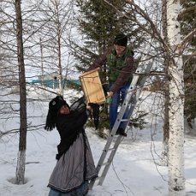 06.04.18  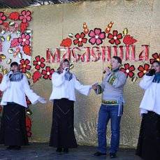 18.02.18
 | Организация и проведение Международного Дня коренных народов мира | август | Администрация с.п. Салым  КДЦ «Сияние Севера» (по согласованию) | 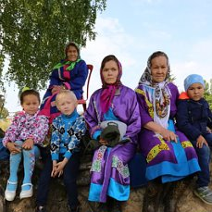 24.08.18
 | Организация и проведение дня поселка Салым, Дня образования ХМАО | декабрь | Администрация с.п. Салым  КДЦ «Сияние Севера» (по согласованию),  Руководители предприятий, организаций и учреждений (по согласованию) | 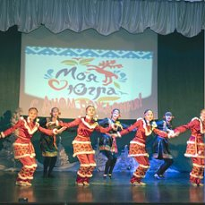 08.12.18  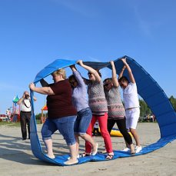 30.06.18
 | В социальных сетях освещать под хештегом «Год гражданского согласия Нефтеюганский район» | в течение года | Администрация с.п. Салым | #годгражданскогосогласия  https://vk.com/podslushanovsalyme

